2025年上海市公务员录用考试《行测》题（A类）
1.下列选项中，符合所给图形变化规律的是：
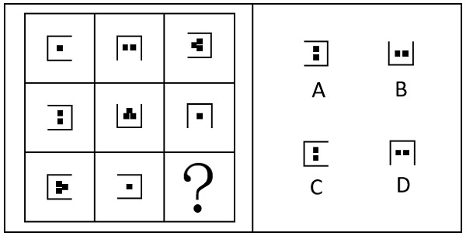

2.下列选项中，符合所给图形变化规律的是：
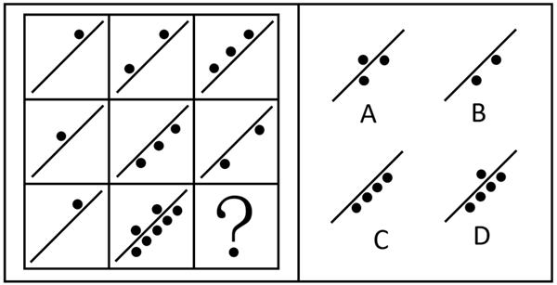

3.下列选项中，符合所给图形变化规律的是：
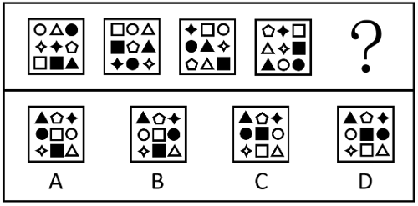

4.下列选项中，符合所给图形变化规律的是：
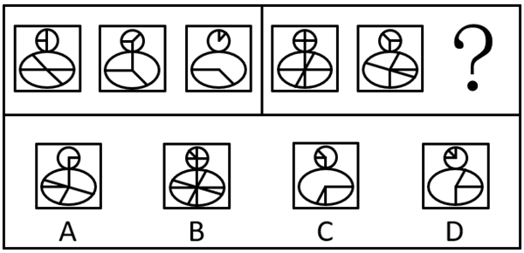

5.下列选项中，符合所给图形变化规律的是：
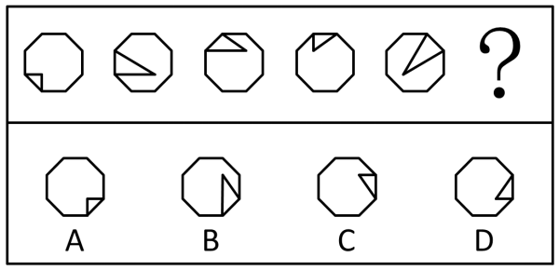

6.以下是同一个立方体的不同视角，则“？”处的图形是：
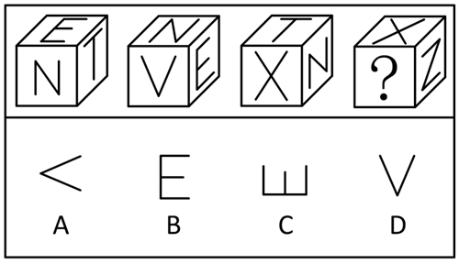

7.下列选项中，与左图的关系与众不同的是：
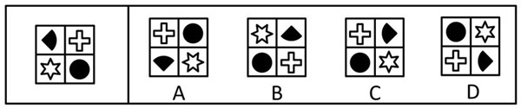

8.下列选项中，符合所给图形变化规律的是：
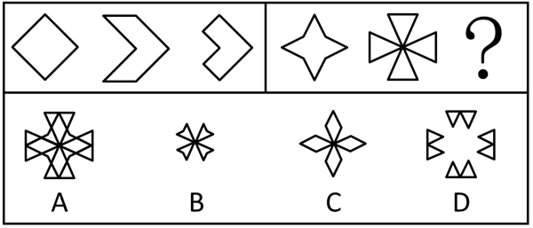

9.下列选项中，符合所给图形变化规律的是：
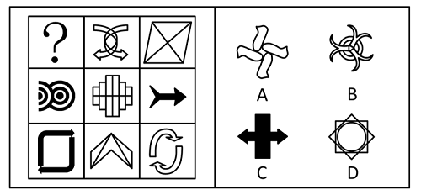

10.下列选项中，属于上图的俯视图的是：
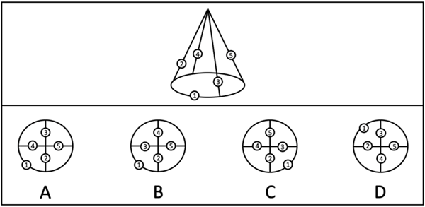

11.在某款风靡世界的电子竞技游戏领域里，来自中国的PLG战队与来自韩国的JEN战队被大部分玩家认为是世界上最顶尖的队伍。但这两队从未交手过，不过他们都曾经与欧洲最强G3战队有过交锋。其中PLG战队以3-2和3-1两次战胜G3，而JEN则是两次均以2-3憾负G3。因此许多玩家认为，PLG的实力强于JEN，一定会在比赛中战胜后者。
上述论点的论证方式与合理性和以下（ ）项最为类似。
A.在UFC赛场上，甲的地面技术强于乙，而丙的地面技术不如乙，因此甲的地面技术强于丙
B.作为奥数竞赛的常客，小张的竞赛成绩好于小李，而小明的竞赛成绩则不如小李。因此小张很有可能在下一次的奥数竞赛中比小明取得更好的成绩
C.在亚洲的足球队里，韩国队打越南队的战绩有压倒性优势，而中国队面对越南队则输多赢少，因此中国队应该踢不赢韩国队
D.人民币升值的同时，日元正在贬值，因此现在中国人去日本旅游比以前更经济实惠

12.众所周知，随着年龄的增加，人体会逐渐老化，健康状况也会下降。而关于“年龄”的概念。除了通常的时序年龄之外，还有所谓的“生物学年龄”，生物学年龄是指反应人体组织或器官结构与功能状况的年龄。近期一篇研究计算了英国生物样本库中341159名志愿者的心血管生物学年龄。进而发现随着生物学年龄的增加，他们罹患心血管疾病并因此死亡的风险都会增加。而志愿者的时序年龄却差异很大。因此有不少人认为，生物学年龄比时序年龄总体上更能反应出人体的健康状况。
为了使此论点成立，需要补充的前提是（ ）。
A.有研究表明部分孕妇的生物学年龄会在生育结束后下降
B.已有多个研究证实了生物学年龄与人体健康状况的正相关性
C.没有证据表明时序年龄越大的人生物学年龄一定会越大
D.研究表明时序年龄大但生物学年龄较小的个体罹患疾病的风险小于同龄个体

13.尽管越来越多的人已经认识到中西医各有优势，未来可更多地走向融合与互相补充，但在中医拥趸者和西医拥趸者之间依然经常发生激烈地辩论想要证明中医优于西医或者西医优于中医。一些中医拥趸者认为，中医是经过数千年实践验证的科学。古代没有西医，中国古人就是靠中医治病的，这是中医有效的历史证明，而且中医不光治标而且治本，能解决西医无法解决的问题。一些西医拥趸者认为，中医的基础理论是经验的、非科学的，中国古代人的平均寿命只有30多岁，正是有了西医之后中国人寿命才大幅提升。
如果西医拥趸者的理由是有效的，则以下除（ ）项外，都是蕴含在其陈述中的逻辑前提。
A.医疗水平高低是决定寿命长短的最关键因素
B.中国古代人的平均寿命低是由于中医效果差造成的
C.科学的医疗在于能够把握疾病的规律
D.中医治病的效果没有西医好

14.某媒体以《中国科学家算出月球年龄：20.3亿岁！》为题，对中国科学家团队通过对嫦娥五号采集的月球样品的研究作了报道。报道中提到，中国的研究者精确测定了嫦娥五号采集的月壤中的玄武岩样品的年龄是20.3亿年。而科学界普遍认为，月球的实际年龄在40亿年以上，且接近45亿年。
以下（ ）项最能说明中国科学家的研究与科学界关于月球年龄的普遍认识不冲突，该媒体报道有偏差。
A.嫦娥五号采集的月壤地质年龄太短
B.月壤年龄和月球年龄不是一回事
C.中国的研究者对月壤年龄的测定是错误的
D.科学界关于月球实际年龄的普遍认识是错误的

15.大约3.75亿年前，长相滑稽的提塔利克鱼利用一种新颖的适应环境的方式冒险上了岸：有裂片的鳍推动它在陆地上“行走”，咽喉的气囊（原始的肺）让它能在空气中“呼吸”。提塔利克鱼实际上也有鳃，而且被认为是已知最早的四足动物的共同祖先，在数亿年的时间里，四足动物衍生出无数物种，包括智人。那么如果人类是从鱼进化而来的，为什么没有鳃呢？其中的一个较弱的解释是因为肺对于陆地生活具有显著优势。
以下（ ）项如果为真，最能支持上述解释。
A.只有有肺的鱼才能上岸到达陆地，并在陆地上存活下来
B.人类胚胎有一个生理特征：类似鳃的被称为咽弓的细小褶皱
C.鳃有很大的表面积和数以千计的微小血管，使氧气很容易进入血液
D.虽然鳃擅长从水中提取氧气，但它提供的氧气量较少，不适合体型较大的动物

16.所有经济学专业的学生都必须修读微观经济学课程；所有修读微观经济学课程的学生都参加了期末考试。有些金融学专业的学生也修读了微观经济学课程。所有统计学专业的学生都没有修读微观经济学课程。
如果以上判定为真，以下（ ）项说法一定为假。
A.一个学生参加了期末考试，但并非是统计学专业的学生
B.一个统计学专业的学生没有修读微观经济学课程
C.一个金融学专业的学生参加了期末考试
D.一个统计学专业的学生修读了微观经济学课程

17.假日期间，新能源汽车排队在高速服务区充电的场景冲上了热搜，新能源汽车里程焦虑问题引发人们的热议。一份针对新能源汽车消费的网络调查也显示，有85%的受访者表示存在里程焦虑，主要表现为担心新能源汽车续航里程不够长、充电设施不好找、充电补能速度慢，48%的受访者表示担心新能源汽车的电池安全问题，29%的受访者比较关注充电价格上涨导致的用车成本问题。上述调查表明，里程焦虑已经是新能源汽车使用者面临的最大问题。
以下（ ）项为真，最能质疑论述中的结论。
A.目前市场上有些新能源汽车的续航里程已经高达1000公里
B.国家正在大力推进充电桩的建设布局，高速服务区充电桩数量已经能满足充电需求
C.新能源汽车超压充电技术已经实现了5分钟充电可续航300公里
D.实际购买新能源汽车的人只占了受访者的3%

18.为了使孩子能够得到更好的培养，一对年轻的夫妇比较了4个有相同课程设置的培训机构之后得出以下结论：
①甲培训机构的儿童运动课程是最好的，而且儿童思维课程不比丙培训机构差
②乙培训机构的绘画课程比甲培训机构好，而且音乐课程也比甲培训机构好
③丙培训机构的儿童思维课程最差，但音乐课程比乙培训机构好
④丁培训机构的绘画课程比乙培训机构好，而且儿童运动课程也比甲培训机构好
进一步调查后，他们发现以上结论中有一个是假的，则关于四个培训机构，下列说法一定为真的是（ ）项。
A.甲培训机构的儿童运动课程是最好的
B.甲培训机构的儿童思维课程不比丙培训机构差
C.丁培训机构的绘画课程比乙培训机构好
D.丁培训机构的儿童运动课程比甲培训机构好

（三）
7月26日至30日，小陈、小孙、小梁、小马、小王5人共参加8场比赛。其中3场比赛他们中有2人共同参加，其他5场比赛他们中仅有1人参加，每人参加其中的2至3场。具体场次安排见下表。已知：
（1）小王参加的3场比赛仅安排在上午或者下午；
（2）小陈的比赛均在上午，且不在连续的两天中；
（3）若小孙不与小陈共同参加1场双人比赛，则其比赛均安排在7月26日至28日。
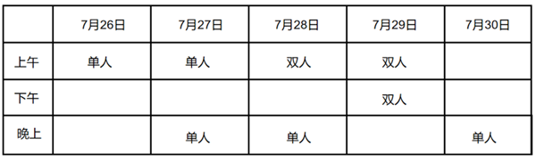
19.若7月30日参加比赛的是小孙，则可以得出（ ）。
A.小梁至少参加了1场单人比赛
B.小梁参加了7月27日的比赛
C.小马参加了7月28日的比赛
D.小王至少参加了1场单人比赛

10.若小马的比赛均安排在上午，则可以得出以下（ ）项一定是错误的。
A.7月27日上午小陈参加比赛
B.7月30日晚上小梁参加比赛
C.7月29日下午小孙参加比赛
D.7月29日上午小马参加比赛

2023年上海市公务员录用考试《行测》题（A类）
1.下列选项中，符合所给图形的变化规律的是 。
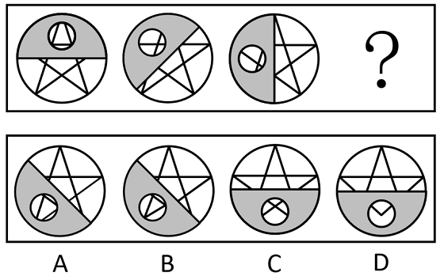

2.下列选项中，符合所给图形的变化规律的是 。
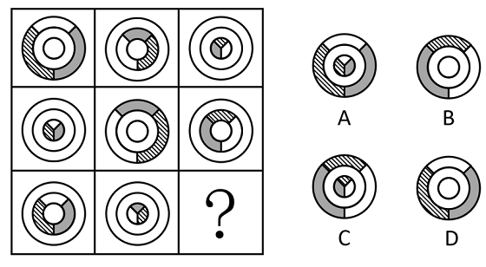

3.下列选项中，符合所给图形的变化规律的是 。
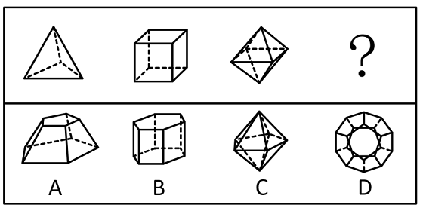

4.下列选项中，符合所给图形的变化规律的是 。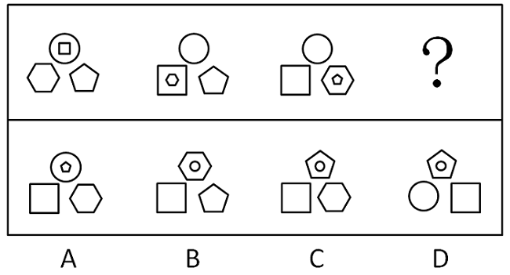

5.下列选项中，符合所给图形的变化规律的是 。
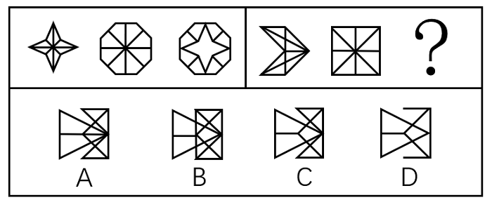

6.下列选项中，符合所给图形的变化规律的是 。
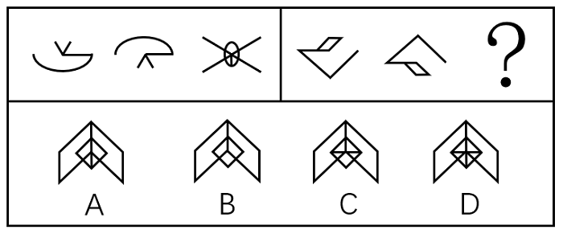

7.下列选项中，可以由左图给定的平面图折叠而成的是 。
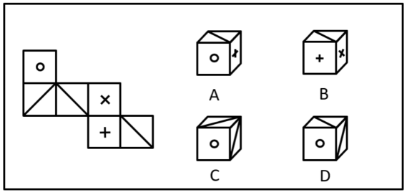

8.下列选项中，符合所给图形的规律的是 。
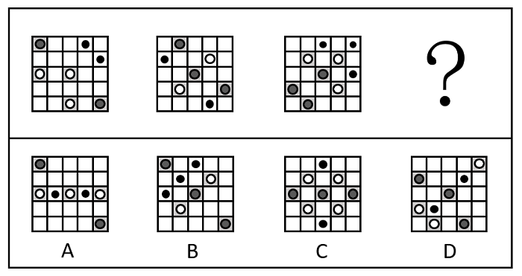

9.下列选项中，符合所给图形的变化规律的是 。
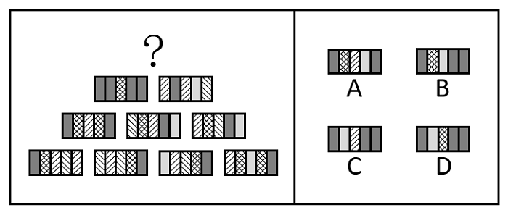

10.下列选项中，与其他三项不同的是 。
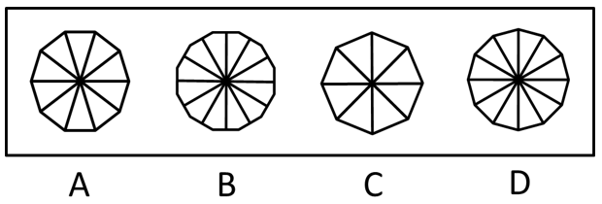

11.下列选项中，符合所给图形的变化规律的是 。
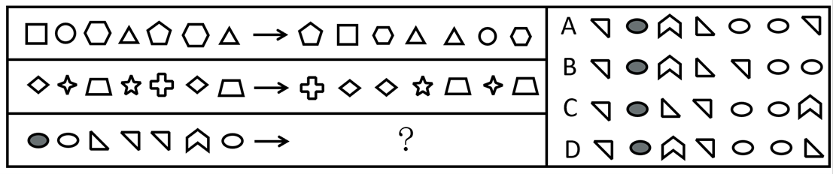

12.下列选项中，符合所给图形的变化规律的是 。
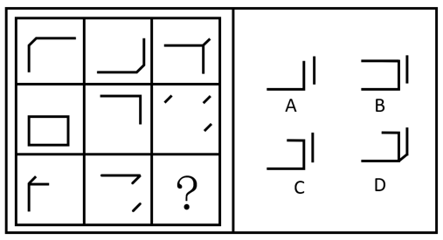

13.约2.3万至2.1万年前，一位年轻人在一处远古湖泊旁潮湿的沙滩上走过，这里如今是美国新墨西哥州白沙国家公园，多年前那位年轻人留下的足迹已变成了化石。大约在这些足迹形成的同一时期，人类从亚洲走到美洲的路线被巨大的冰盖所阻挡。关于人类何时首次踏足美洲，科学家一直争论不休。许多专家认为，人类直到1.3万年前才首次出现在美洲。而此次在白沙国家公园发现的足迹有力地证明，人类早在2.1万年前便已开始在北美生活了。
下列 项最可能是以上论述的前提假设。
A.美洲最初没有人类。
B.美洲最早的人类是从别处迁移过去的，早期陆地旅行是可行的。
C.一位年轻人的足迹化石就足以证明人类其时已踏足美洲。
D.在从亚洲走到美洲的路线被巨大的冰盖所阻挡之前，人类就已经到达美洲。

14.甲：交警不能无缘无故拦截私家车。
乙：你看视频了吗？女子高速闯卡，逃逸途中被警察拦截，要接受处理。
甲：我看了视频，附近根本没有高速公路，哪里有高速闯卡？
以下各项如果为真，最能质疑甲的观点的是（ ）项。
A.交警可以对正常行驶的私家车进行例行检查
B.对闯卡逃逸的驾驶人可以处警告或者二百元以下罚款
C.高速闯卡既可能指在高速公路上闯卡，也可能指车速过快闯卡
D.个人拍摄下来的交通违法行为，一旦核实是真实的也可成为重要的处罚证据

15.美国马萨诸塞州的防疫部门最近发表了一份检测报告，在该州境内接受检疫的野生白尾鹿里面，有70%感染上了某种病毒。据研究，该病毒最初是从人传播到鹿身上的，随后发生变异，可在鹿群中间传播。目前防疫部门只对和人类有过接触的白尾鹿进行检疫。防疫部门的专家由此推测，州内的野生白尾鹿中感染了此种病毒的比例将显著地小于70%。
下列各项如果为真，哪项最能够支持上述论点？
A.在马萨诸塞州境内，感染了这种病毒的人只占全部人数的0.2%
B.马萨诸塞州内与人有过接触的野生白尾鹿，只占其总数的20%
C.感染此种病毒的白尾鹿远比健康的白尾鹿表现得更愿意与人类接触
D.在附近的几个州并未出现大量关于白尾鹿感染病毒的报告

16.只要引进知名教练并投入充足的运营费用，就能够使一个俱乐部的球队在联赛的排名显著提升。只有对现行的买卖球员制度和奖金分配制度进行改革，才能引进到知名教练并获得充足的运营经费。某俱乐部经过几年的建设，其球队在联赛的排名并未得到显著提升。
上述断定如果为真，可以推出下列哪项为真？
A.过去几年，该俱乐部由于招商不利，未能获得充足的运营经费
B.过去几年，该俱乐部更换了多名教练，没有一位是知名教练
C.过去几年，该俱乐部可能没有引进到知名教练，也可能没有获得充足的运营经费
D.过去几年，该俱乐部继续沿用了原来的买卖球员制度和奖金分配制度

17.有研究团队使用小鼠模型，发现敲除ASGR1基因会在肝细胞中抑制mTORC1信号通路，同时激活AMPK信号通路，最终导致胆固醇通过胆汁排出，并且通过粪便排泄到体外，从而降低了血液和肝脏中胆固醇水平。为了探索这一基因突变在治疗方面的应用，研究人员开发了靶向ASGR1的抗体疗法。实验结果显示，抗ASGR1抗体成功复制了ASGR1基因敲除对下游信号通路的影响，将小鼠的血清总胆固醇水平降低50%，同时将血清甘油三酯水平降低22%。这一抗体同时降低了肝脏中的总胆固醇水平和甘油三酯水平。
根据以上陈述，可以得出下列哪项结论？
A.使用AMPK激动剂可导致胆固醇排出
B.ASGR1基因会导致体内胆固醇水平升高
C.使用抗ASGR1抗体可激活AMPK信号通路
D.胆固醇水平的降低将伴随甘油三酯水平的降低

18.你若活着，则不可能知道自己已经死了；你若死了，则也不可能知道自己已经死了。你或者活着，或者死了，总之，你都不可能知道自己已经死了。
以下选项与上述论证方式最为相似的是哪项？
A.这酒若真是“不死之酒”，则您杀不死我；这酒若不是“不死之酒”，则您何必为假酒而杀我。这酒或者是真酒或者是假酒。总之，您或者杀不死我或者不必杀我。
B.你若工作，则整日忙碌而不得安闲；你若不工作，则没有收入，也不得安闲。你或者工作或者不工作，总之，你都不得安闲。
C.若他的盾最坚固，则他的矛将不能刺穿他的盾；若他的矛最锋利，则他的矛将能刺穿他的盾。他的矛或者能够刺穿他的盾，或者不能刺穿他的盾。总之，他互相矛盾。
D.若某人是罪犯，则他有作案动机；若某人是罪犯，则他有作案时间。某人或者没有作案动机，或者没有作案时间。总之，某人不是罪犯。

19.某单位购买了一批影像资料，有科幻片、故事片、战争片等；有国内的、欧美的、印度的；有中文的，也有英文原版的。其中，所有的科幻片都不是英文原版的，所有的故事片都是英文原版的，所有的故事片都是印度的。战争片既有印度的，也有欧美的；既有中文的，也有英文原版的。
根据以上陈述，关于这批影像资料可以得出 项。
A.有些印度片不是科幻片
B.有些战争片也是故事片
C.有些科幻片不是欧美的
D.有些故事片是中文的

20.休谟的实践推理理论，是否具有实践推理能力对回答智能机器是否具有道德权利和道德地位等问题具有启发性。因为，根据休谟的理论，人类、非人类的智能机器都能够进行实践推理，尽管智能机器的信念和欲望相较于人类的非常有限，它们的实践推理能力也相对有限。但是，如果智能机器能够像人一样具有道德情感或自利概念等，那么它们也能做出像人一样的实践推理，拥有像人一样的道德权利和道德地位。
以下选项最准确地概括了上述论证的基本结构的是 项。
A.甲和丙之间存在相关性，因为，有甲；若甲，则乙，若乙则丙
B.乙和丙之间存在相关性，因为，有乙；若甲，则乙且丙
C.甲和丙之间存在相关性，因为，有甲；若甲，则乙且丙
D.乙和丙之间存在相关性，因为，有乙；若甲，则乙，若乙则丙

21.某处室共有李、王、陈、宋、文5人，办公室就该处室是否购买打印机和投影仪征询5人意见。5人表示如下：
李：不管买不买打印机，都要买投影仪；
王：两样都买；
陈：两样至少买一样；
宋：若买投影仪，则一定也买打印机；
文：两样至多买一样。
办公室经过综合考虑，最终完成了采购工作。
根据以上信息，可知办公室最终的采购不可能 。
A.与其中4人的意见不冲突
B.与其中3人的意见不冲突
C.与其中2人的意见不冲突
D.与其中1人的意见不冲突

22.某国际会议期间，会务组招聘了张、王、李、陈、宋、孔、何7名志愿者，拟将他们分配至甲、乙、丙3个工作组，每组分配2至3人。已知：
（1）若王、李和孔中至少有一人分配在甲组或者丙组，则分配至乙组的是张和宋；
（2）若宋、何中至少有一人分配在乙组或者丙组，则分配至甲组的是张和李。
根据上述信息，下列 项中的两人是分配至丙组的。
A.张和陈
B.宋和孔
C.陈和何
D.张和宋
（六）
年终某单位评优，拟从所属甲、乙、丙、丁、戊、己、庚、辛8个部门中推选出12名候选人。要求：
（1）甲、乙、丁、辛4部门人数较少，4部门合计推选出2名候选人；
（2）没有合适人选的部门不必勉强推荐，有合适人选的部门至多可以推选出4名候选人；
（3）若甲、丙两部门至少有1个部门推选出候选人，则戊、己、庚3部门至多有1个部门可推选出候选人。

23.根据上述信息，可以得出下列 项中的两个部门均推选出了候选人。
A.戊和己
B.庚和辛
C.乙和丙
D.戊和丁

24.若丙和戊两部门合计推选出2名候选人，则可以得出下列 项。
A.甲和乙两部门合计推选出2名候选人
B.戊和辛两部门合计推选出3名候选人
C.丙和己两部门合计推选出4名候选人
D.己和辛两部门合计推选出5名候选人

2022年上海市公务员录用考试《行测》题（B类）
1.下列选项中，符合所给图形的变化规律的是（ ）。
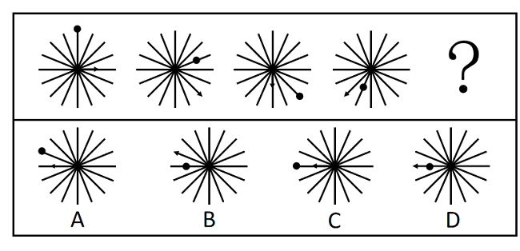

2.下列选项中，符合所给图形的变化规律的是（ ）。
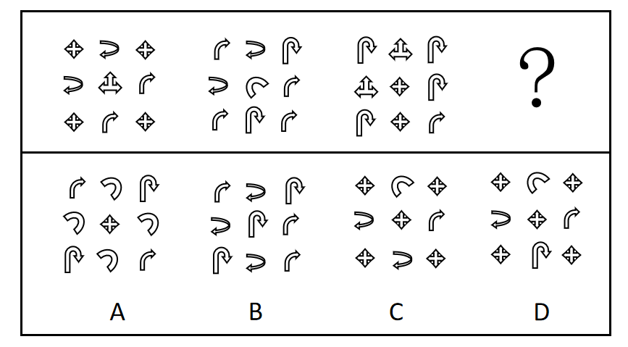

3.下列选项中，符合所给图形的变化规律的是（ ）。
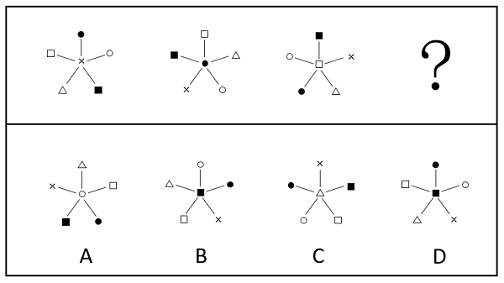

4.下列选项中，符合所给图形的变化规律的是（ ）。
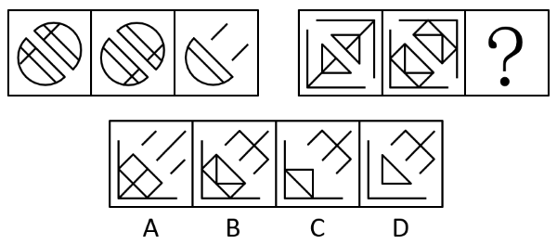

5.下列选项中，符合所给图形的变化规律的是（ ）。
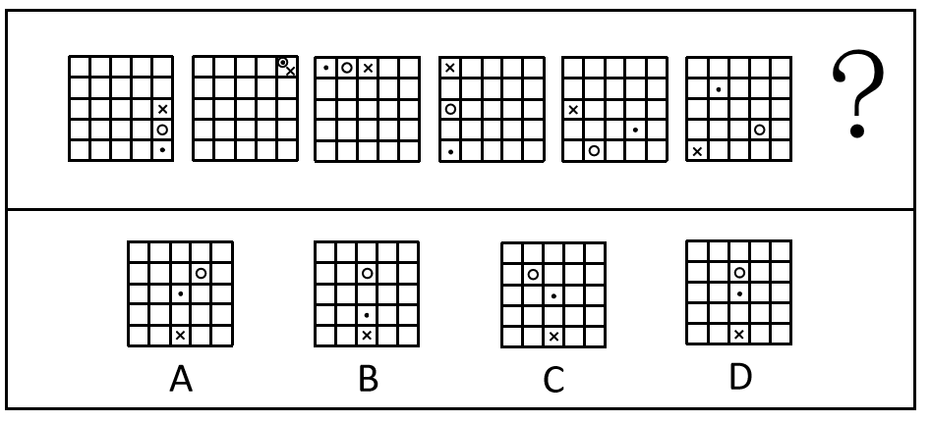

6.下列选项中，符合所给图形的变化规律的是：
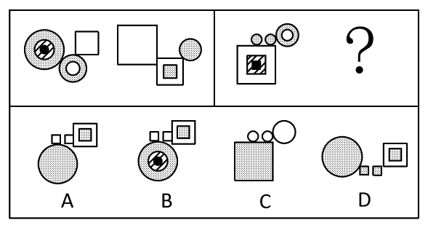

7.下列选项中，符合所给图形的变化规律的是：
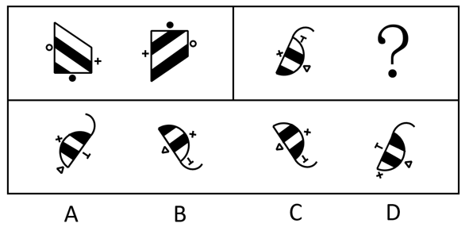

8.下列选项中，符合所给图形变化规律的是：
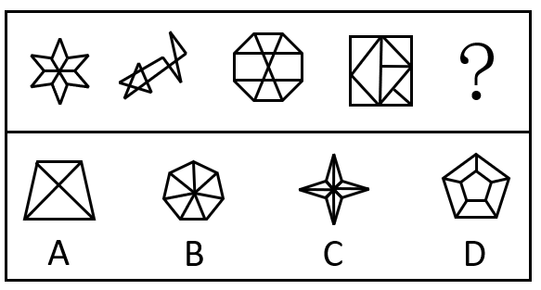

9.下列选项中立方体①肯定能转成立方体②的是：
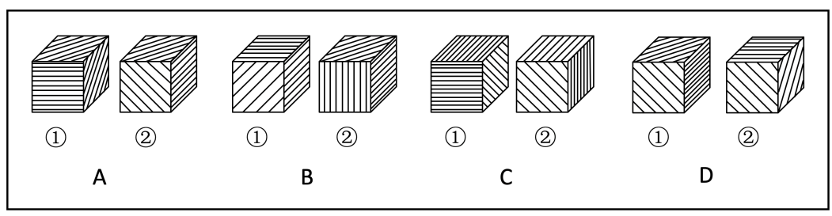

10.把（1）图放在最左边，（2）（3）（4）图放在后面，共有6种排列，其中 能使四图之间存在逻辑关系。
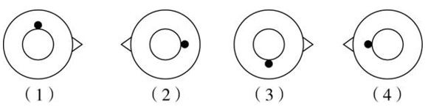
A.只有一种排列
B.有两种排列
C.有三种排列
D.有四种排列

11.将下列六个图形按一定规律分为两大类，正确的是：
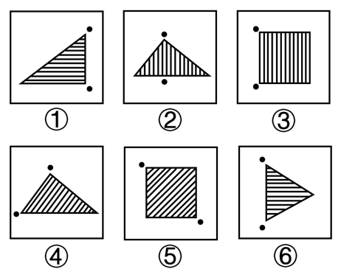
A.①③⑥，②④⑤
B.①③⑤，②④⑥
C.①⑤⑥，②③④
D.①②④，③⑤⑥

12.下列两组图形均由（1）（2）（3）三个图形组成，三个图形之间存在一定变化规律。按其规律右边这组图形中，图（3）应为：
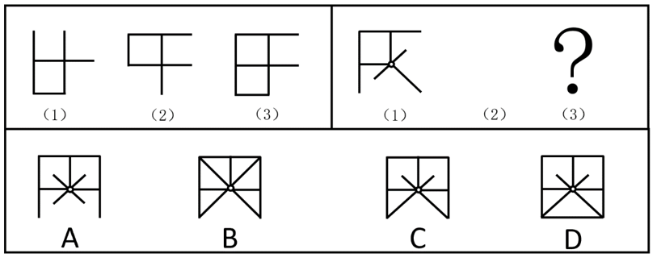

13.处于北方的甲城干旱少雨，高大的乔木树种在这里无法存活，南方常见的阔叶树种在这里几乎看不到，生长在甲城的树都是耐旱树，即使是市民在室内种植的盆栽树种也以松柏类为主。
根据以上陈述，可以得出下列（ ）项。
A.市民在室内种植的盆栽树种在南方不常见
B.有些耐旱树并不是高大的乔木树种
C.有些生长在南方的松柏类树种可以长成高大的乔木
D.有些阔叶树也可以在室内种植

14.在一次人工智能测试中，测试员让一个人类被试者和人工智能一起回答同一组试题，得到两份答案。另一群不知情的专家通过分析两份答案来判断哪一份出自人类，哪一份出自计算机，结果判断的错误率接近50%。看起来人工智能表现过于优异，其智能水平远超预期。有人认为，这个结果表明试题本身的设计可能有问题。
为了使上述结论成立，下列（ ）项命题最适合作为补充条件。
A.这个人工智能之前并没有通过图灵测试
B.专家的判断能力是很强的
C.测试员并没有在测试过程中作弊
D.该人工智能从设计上不应该与人类有如此接近的表现

15.业主小赵问物业公司的老王：“你是物业公司的员工吗？”
老王：“是的。”
小赵：“物业是为业主服务的吗？”
老王：“是的。”
小赵：“那么，你为什么不为我服务？”
下列（ ）项和上述小赵的论证错误最为类似。
A.甲乙两国是邻邦，所以，作为两国人的你我应该成为好朋友
B.你们村应该感谢我们公司每年提供大量无息贷款和捐赠物资，所以，你应该感谢我
C.每片雪花都不愿意承认自己是雪崩的罪魁祸首，但其实每片雪花都对雪崩负有责任
D.张某、陈某都是甲地人，他们两人都获得了医学博士学位，由此可见，甲地出医学人才

16.宫观位于高山之巅，层峦拥翠，巉岩宿云，登临其上，顿感天近云低，有如离尘绝世。宫后有亭，登亭纵目，眼底群峦，尽伏槛下，清江如带，横呈天际，平畴庐舍，宛若图画。想到所见道观所在无不是名山大川，游览者小陈推测，古代道观的选址，一定都在风景绝美之处。
下列各项如果为真，（ ）项最能质疑小陈的推测。
A.不仅是道教建筑处于名山大川，其他宗教建筑大多也风景如画
B.由于长期以来环保意识薄弱，许多道观周边风景遭到了很大的破坏
C.周边景色一般的道观，往往地处城镇，历经战乱和改建，基本消失绝迹了
D.“小隐隐于野，中隐隐于市，大隐隐于朝”真正的道德之士追求的是精神的净土和心灵的宁静

17.去年全年甲城市的空气质量优良天数比乙城市的空气质量优良天数多了15%。因此，甲城市的管理者去年在环境保护和治理方面采取的措施比乙城市的更加有效。
下列哪项问题的答案最能对上述结论做出评价？
A.甲、乙两个城市在环境保护和治理方面采取的措施有何不同
B.在环境保护和治理方面采取的措施能否在短时间内起到提升空气质量的效果
C.甲城市的居民因空气质量引发的健康问题是否比乙城市更少
D.如果采取了甲城市的措施，乙城市的空气质量是否也能得到显著提升

18.为了明确B型胭粉虱和温室白粉虱在温度逆境下的生存特性对其种群发展的影响，研究人员对其进行了高温和低温暴露试验。结果表明，B型胭粉虱和温室白粉虱对温度逆境的适应性存在差异：B型胭粉虱对高温的适应性要高于温室白粉虱；温室白粉虱对高温敏感，但对低温的适应性要显著高于B型胭粉虱。研究人员据此推测，两种粉虱对温度逆境适应性的差异是导致其种群发展存在差异的一个重要原因。
下列各项如果为真， 项能支持上述研究人员的推测。
（1）B型胭粉虱和温室白粉虱的卵、伪蛹和成虫在37℃～45℃下暴露1～2小时，其存活率均随着温度的上升而降低；
（2）B型胭粉虱的卵、伪蛹和成虫在37℃、39℃、41℃、43℃、45℃下暴露1～2小时后，3种供试虫态的存活率均高于温室白粉虱；
（3）B型胭粉虱在2℃下暴露2～12天，各供试虫态的存活率迅速下降，卵、2～3龄若虫、伪蛹在2℃下暴露12天后均不能存活，成虫在2℃下暴露4天后也全部死亡；而温室白粉虱卵、伪蛹在2℃下暴露12天后其存活率还能超过45%，成虫在2℃下暴露7天后仍有80%能够存活。
A.仅（1）（2）
B.仅（1）（3）
C.仅（2）（3）
D.（1）（2）（3）均可

19.虫洞和黑洞都是爱因斯坦广义相对论预言的特殊时空结构，黑洞的存在已经被观测所证实，而虫洞依然属于理论假定。如果能证明虫洞真的存在，天文学研究将获得巨大突破。在近期的一项研究中，研究人员通过数值模拟的方法，发现黑洞落入虫洞会产生一种特殊的引力波频率渐降的信号——“反啾啾声”，这与双黑洞碰撞所产生的引力波频率渐高的“啾啾声”是不同的。研究者据此推测，未来人们可以根据这种特殊的引力波信号来搜寻宇宙中可能存在的虫洞。
以下各项如果为真，（ ）项最能质疑上述研究者的推测。
A.黑洞落入虫洞后可能存在三种结局：一是瞬间穿过虫洞到达另外一个宇宙；二是停留在虫洞喉部；三是黑洞落入虫洞后，由于引力的相互作用，又被拉回到原来的宇宙
B.黑洞围绕大质量天体绕行时，如果其运行的是椭圆轨道，所产生的引力波频率会不断变化，渐近时频率会逐渐增高，渐远时频率会逐渐降低
C.黑洞落入虫洞后，由于引力的相互作用，又被拉回到原来的宇宙，此时他发出的引力波频率越来越小，发出“反啾啾声”
D.在此次研究中，研究人员模拟了一个五倍太阳质量黑洞，落入一个稳定、不旋转、可穿越的200倍太阳质量虫洞

20.某小型规划设计工作室总共有42人，小明说：“这个工作室应该有人有注册规划类的证书”，小李说：“这个工作室应该有人没有注册规划类的证书”，小王说：“工作室的负责人应该没有注册规划类的证书”。若只有一个人说对了，那么这个工作室有 人有注册规划类的证书。
A.42
B.41
C.1
D.0

21.近年来，面向大众的哲学教育逐渐普及到了青少年甚至儿童群体中。让孩子在很小的时候接受思想的启蒙与教化是一件好事。但是，从事这一教育工作的大部分教师的本职工作都是在高校中教授哲学，对于青少年的哲学教育并没有统一标准和成熟的纲领计划。如果哲学教师不懂得青少年的心智发展规律，使用不恰当的教育方式，反而对孩子的心智开发没有正面效果，甚至弊大于利。
下面（ ）项最能够成为上述结论的例证。
A.张老师想让初中同学理解哲学与自然科学的关联，经常在哲学课上提到自然科学中的案例
B.王老师每次上课都使用自己的PPT进行生动的解释说明，但很少引用哲学家的原著或原话来阐发哲学观点
C.赵老师希望告诉学生严密的论证对于哲学思想具有关键意义，在课程中展示了许多推理与反驳的案例
D.李老师为了让实验小学的学生明白阅读经典哲学家的原著对于理解哲学的必要性，规定同学每天回家阅读至少20页德国哲学家胡塞尔的巨著《纯粹现象学与现象学哲学的观念》

22.阿根廷大学的一位老师让五位留学生看校史上的五位大数学家的画像，让每位学生任意挑选两幅画像说出名字。
张说：“2号是高斯，3号是黎曼。”
倪说：“1号是希尔伯特，2号是闵可夫斯基。”
朱说：“3号是闵可夫斯基，5号是希尔伯特。”
韦说：“2号是高斯，4号是外尔。”
方说：“4号是外尔，1号是黎曼。”
老师发现每位学生都只说对了一半，那么1号画像是 。
A.黎曼
B.闵可夫斯基
C.希尔伯特
D.高斯

（六）
一小区某单元共3层住着甲、乙、丙、丁、戊、己6户人家。每层2户，1户东向，1户西向。已知：
（1）乙与甲或者丙住在同一层；
（2）丁朝向是东向；
（3）甲、戊两户1户东向、1户西向。
23.根据材料信息，下列哪项是可能的？
A.甲和戊住在同一层，且甲是西向
B.甲和丙住在同一层，且甲是西向
C.丁和甲住在同一层，且甲是东向
D.丁和乙住在同一层，且丁是东向

24.若己朝向是东向，则下列 项中的两户可能住在同一层。
A.甲和己 B.丁和丙
C.乙和丙 D.戊和丙

2021年上海市公务员录用考试《行测》题（A类）
1.下列选项中，符合所给图形的变化规律的是：
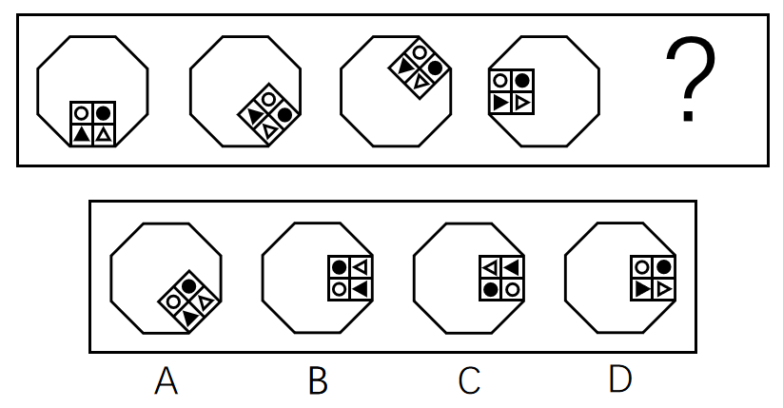

2.下列选项中，符合所给图形的变化规律的是：
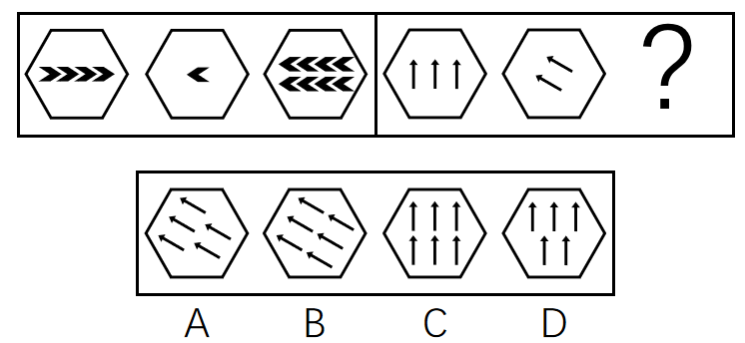

3.从所给的四个选项中，选择最合适的一个填入问号处，使之呈现一定的规律性：
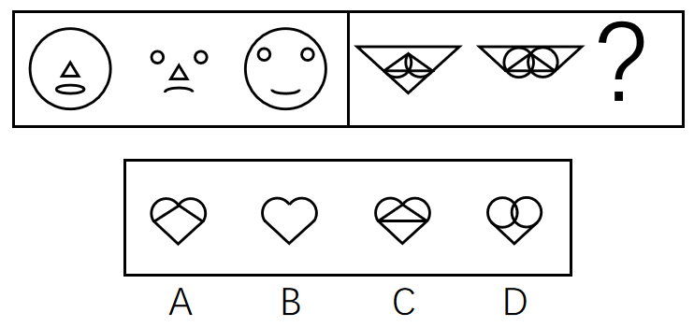

4.从所给的四个选项中，选择最合适的一个填入问号处，使之呈现一定的规律性：
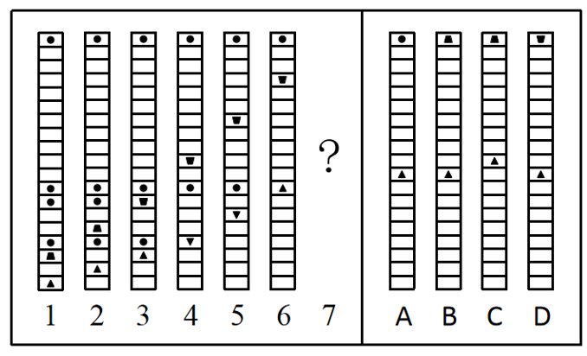

5.下列选项中，可以由左图折叠而成的立体图是：
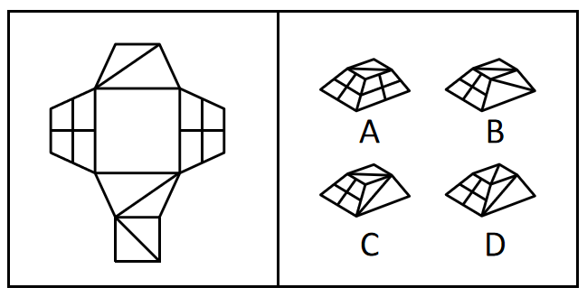

6.下列选项中，符合所给图形的变化规律的是：
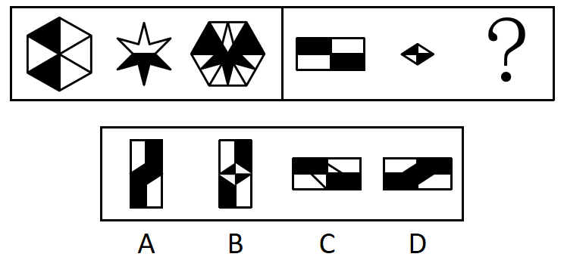

7.下列选项中，符合所给图形的变化规律的是：
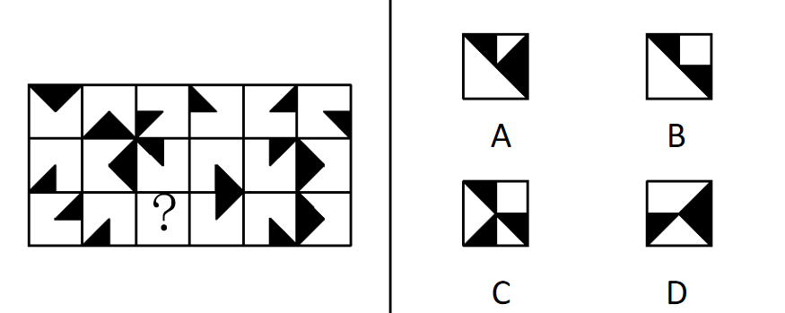

8.下列选项中，符合所给图形的变化规律的是：
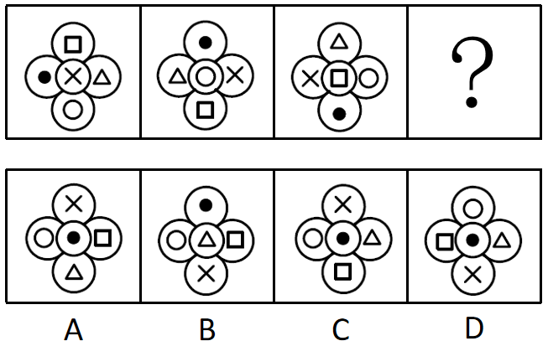

9.下列选项中，符合所给图形的变化规律的是：
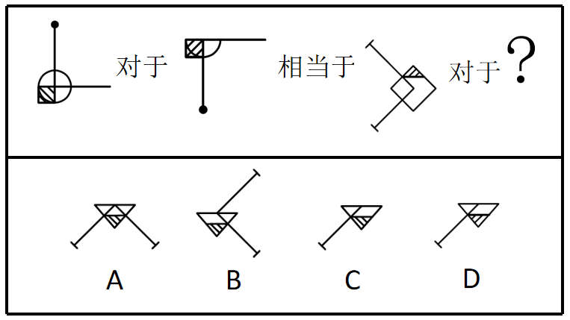

10.从所给的四个选项中，选择最合适的一个填入问号处，使之呈现一定的规律性：
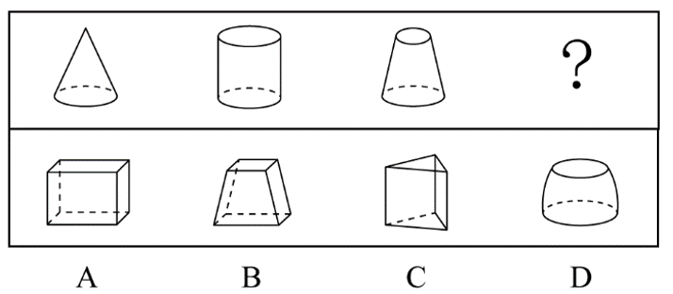

11.从所给的四个选项中，选择最合适的一个填入问号处，使之呈现一定的规律性：
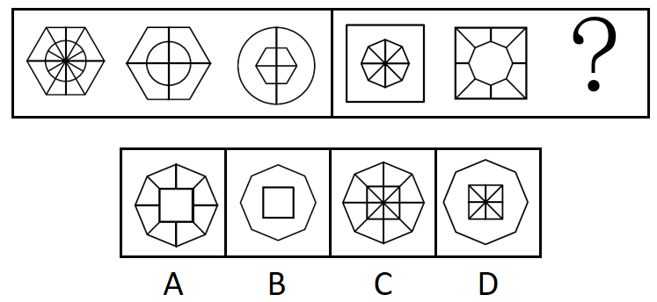

12.从所给的四个选项中，选择最合适的一个填入问号处，使之呈现一定的规律性：
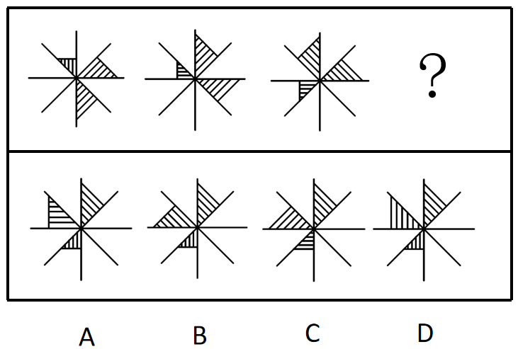

13.研究人员发现一颗距离地球仅16光年的行星上具有与地球相似的温度和气候条件，因此很有可能在这颗行星上发现生命存在的迹象。
如果上述结论成立，需要下列哪项作为前提假设？
A.该行星上的生命存在条件与地球上的类似
B.该行星距离地球的距离越近越好
C.研究人员还需经过长期的观测才能发现这颗行星上的生命迹象
D.生物必须要在固定的温度和气候条件下才能存活

14.根据中国和美国政府机构专家组成的工作组测算，美国官方统计的对华贸易逆差被高估了20%左右。更令人难以信服的是，美国政府引用的贸易数据只包括货物贸易，并未反映服务贸易。如果算进去，所谓的“贸易不平衡论”就更立不住了。
上述结论建立在下列哪项假设的基础之上？
A.美国对华服务贸易逆差巨大
B.美国对华服务贸易存在高额顺差
C.美国购买了中国很多的工业产品
D.美国购买了中国很多的劳务服务

15.哺乳动物在衰老过程中，大脑中的小胶质细胞会转变为促炎表型，出现过度活化，进而产生损害认知和运动功能的化学物质。这是为什么人到老年大脑功能会衰退的原因之一。实验表明，多补充膳食纤维，可以平衡与年龄有关的肠道微生物群失调，从而提高血液中丁酸盐的水平。研究人员据此建议老年人多吃富含膳食纤维的食物，称这有助于他们延缓大脑功能衰退的进程。
下列（ ）项如果为真，最能支持上述研究人员建议。
A.膳食纤维会促进肠道中有益细菌的生长，产生多种短链脂肪酸
B.丁酸盐可以减轻大脑中的小胶质细胞的促炎表型，增强细胞抗炎能力
C.多吃富含膳食纤维的食物需要增加牙齿的咀嚼，这增加了口腔的运动量
D.老年人吸收功能降低，多吃富含膳食纤维的食物可以增加肠道蠕动

16.有些人正是因为吃了太多肉类和海鲜，畅饮了过多啤酒，导致尿酸水平升高，造成尿酸盐在关节和肾脏部位沉积，才使他们患上痛风。因此，患上痛风，对于判断这些患者是否吃了太多肉类和海鲜，畅饮了过多啤酒是一项必不可少的条件。
下列（ ）项如果为真，最能削弱上述断定。
A.有些人吃了太多的肉类和海鲜，畅饮了过多的啤酒，经检验的确患有痛风
B.有些人没有吃太多的肉类和海鲜，畅饮过多的啤酒，但是患有痛风
C.有些人没有吃太多的肉类和海鲜，畅饮过多的啤酒，也未患有痛风
D.有些人吃了太多的肉类和海鲜，畅饮了过多的啤酒，但是并未患有痛风

17.在针对某病症的一项医药疗效的双盲实验中，某课题组将实验对象分成两个组：实验组和对照组，两组的重症率都在20%左右，和同期患该病症的整体重症率相当。实验结果显示：对照组18例中死亡7人，病死率为39%；使用该药的实验组34例中死亡3人，病死率仅为8.8%。课题组由此认为，该药物对此病症具有明显的疗效。
下列（ ）项如果为真，最能质疑课题组的结论。
A.该药物组成成分并没有全部公开
B.同期患该病症的整体死亡率为4.7%
C.在普通人群中，患该病症的人数不到1%
D.在古代医药典籍中，就已经记载有该药物的配方

18.在一项考试成绩提升计划实施前，负责老师统计了参与该计划的、学业表现不佳的学生每天花在网上的平均时间。他重新制定了这些学生的学习计划，要求他们每天减少上网时间，并预测了遵守其要求的学生的考试成绩所可能的提升幅度。但是，考试成绩评定的最终结果表明，这些学生的成绩提升幅度并没有达到预期水平。
下列（ ）项如果为真，最能解释上述现象。
A.在计划结束前夕，参与计划的不少学生主动减少了比老师所要求的更多的上网时间
B.根据重新制定的学习计划，所有的课后作业都需要通过在线学习平台来完成和提交
C.参与计划的学生每天上网时间的减少不会对他们完成新的学习计划产生影响
D.该负责老师成功预测过参与其他考试成绩提升计划的学生的成绩提升幅度

19.李白的《江上吟》末二句云：“功名富贵若长在，汉水亦应西北流。”汉水，又名汉江，发源于今陕西省宁强县，东南流经湖北襄阳，至汉口汇入长江。
根据以上信息，下列哪项最符合李白的观点？
A.功名富贵能常在，但汉水不应西北流
B.若功名富贵不常在，则汉水不应西北流
C.功名富贵不能常在
D.若汉水能西北流，则功名富贵能常在

20.赵、钱、孙、李、周、吴打算组队参加创新创业大赛。大赛规定一个团队必须为三位选手，赵说：“钱和李肯定不能组成一队。”钱说：“孙在哪队，我就在哪队。”孙说：我没和赵、李一队。”李说：“我和钱、孙一队。”周说：“我和赵不能在一队。”吴说：“我和周不在一队。”
如果六个人中有五个人的话为真，那么下列选项中正确的是（ ）项。
A.赵、钱、孙一队
B.钱、孙、周一队
C.钱、孙、吴一队
D.赵、孙、李一队

21.某单位2019年初招聘了8名研发人员，他们都非常优秀。其中，小李、小孔和小陈3人研发小组表现尤其突出。该团队氛围极佳，组长小陈非常关心小李和小孔，而小李非常敬佩小孔，小孔非常敬佩小陈。年终时，小陈获得了四项发明专利，小李获得了五项发明专利。
根据以上信息，可以得出下列哪项？
A.小孔的发明专利比小陈多
B.组长小陈获得的发明专利最多
C.小李的发明专利没有小孔多
D.有人获得的发明专利比其敬佩的人多

22.将6盒茶叶放入甲、乙、丙、丁、戊、己、庚、辛八个箱子中，其中四个箱子有茶叶。已知：
（1）在甲、乙、丙、丁四个箱子中共有5盒茶叶；
（2）在丁、戊、己三个箱子中共有3盒茶叶；
（3）在丙、丁两个箱子中共有2盒茶叶。
根据以上信息，可以得出下列哪项？
A.甲箱中至少有1盒
B.乙箱中至少有2盒
C.己箱中至少有2盒
D.戊箱中至少有1盒

（三）
某单位今年招录了8名应届毕业生，其中甲和乙是文科生，丙、丁、戊是理科生，己、庚、辛是工科生。8人中，甲、丙、己是女士。单位拟从中选出5人组成一个研发团队，团队中文科生、理科生和工科生至少各有1人，并且至少要有1名女士参加。此外，还要满足下列条件：
（1）丙和庚至多有1人参加；
（2）若乙参加，则丁也参加；
（3）戊和辛要么都参加，要么都不参加。
23.下列（ ）项组合方案满足上述对于研发团队的要求。
A.甲、丙、丁、己、庚
B.甲、丁、戊、己、辛
C.乙、丙、戊、己、辛
D.乙、丁、戊、己、庚

24.如果甲没有参加，则下列（ ）项可能为真。
A.理科生只有戊参加
B.工科生只有己参加
C.3名理科生都参加
D.3名工科生都参加

2020年上海市公务员录用考试《行测》题（A类）
1.下列选项中，符合所给图形的变化规律的是：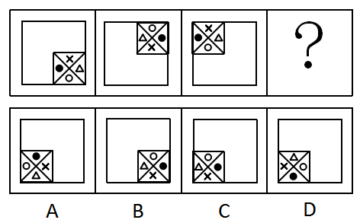

2.下列选项中，符合所给图形的变化规律的是 。
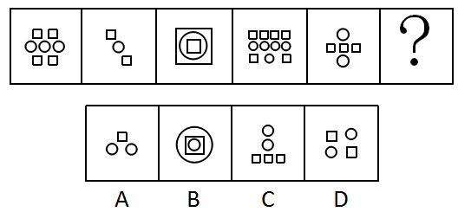

3.下列选项中，符合所给图形的变化规律的是：
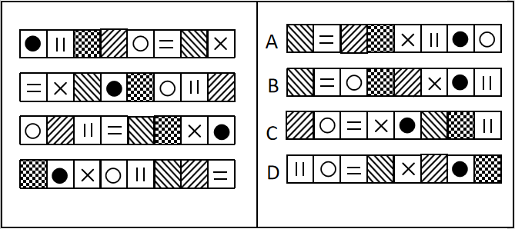

4.下列选项中，符合所给图形的变化规律的是 。
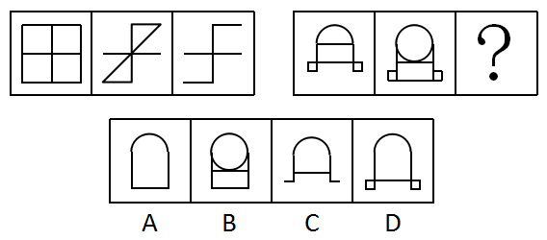

5.下列选项中，符合所给图形的变化规律的是 。
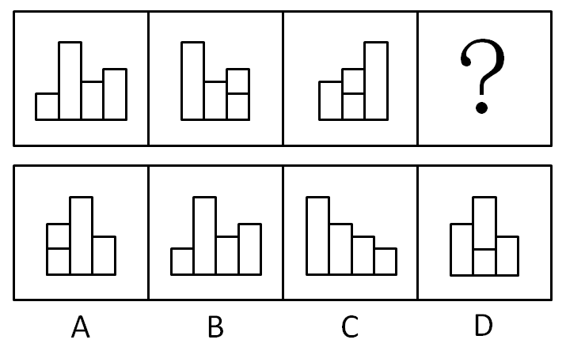

6.下图给定的平面图折叠后的立体图形是 。
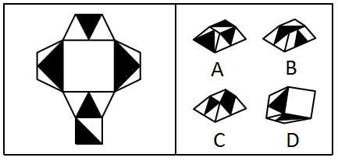

7.左图是右图的平面展开图，数字与字母一一对应，与123456可以对应的是 。
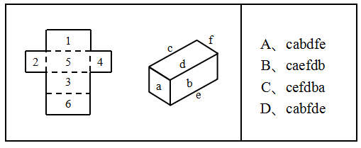

8.下列选项中，符合所给图形的变化规律的是 。
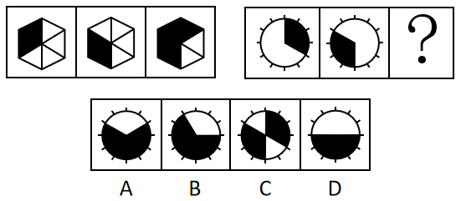

9.下列选项中，符合所给图形的变化规律的是 。
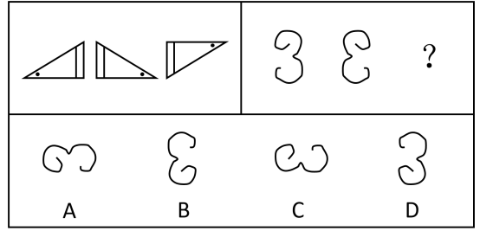

10.下列选项中，符合所给图形的变化规律的是：
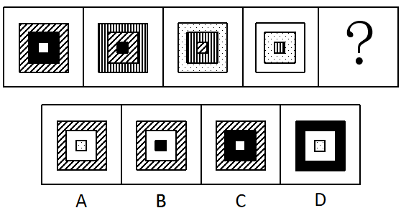

11.下列选项中，与其他三个图形规律不同的是：
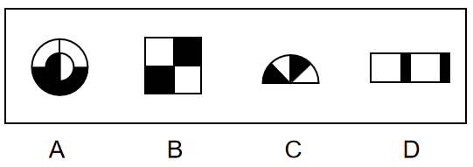

12.下列选项中，符合所给图形的变化规律的是：
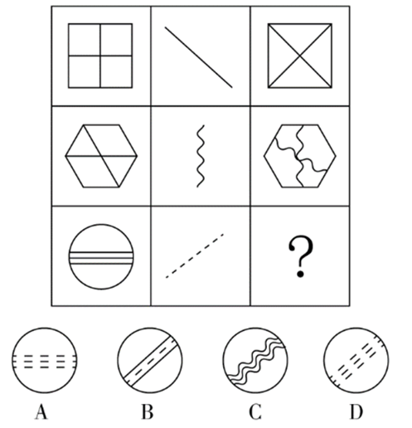

13.所有真正关心老百姓利益的领导干部，都会受到大家的尊敬；而真正关心老百姓利益的领导干部都特别重视如何解决住房、看病、教育和养老等民生问题。因此，那些不重视如何解决老百姓民生问题的领导干部，都不会受到大家的尊敬。
为保证上述论证成立，必须增加下列 项作为前提。
A.随着老龄化社会的来临，老百姓面临的看病、养老等问题越来越突出
B.所有重视如何解决老百姓民生问题的领导干部，都会受到大家的尊敬
C.住房、看病、教育和养老等民生问题，是事关老百姓利益的最为突出的问题
D.所有受到大家尊敬的领导干部，都是真正关心老百姓利益的领导干部

14.人因自然而生，人与自然是一种共生关系，对自然的伤害最终会伤及人类自身。因此，只有尊重自然规律，才能有效防止在开发利用自然上走弯路。
根据以上陈述，可以得出下列 项。
A.如果不尊重自然规律，就不能有效防止在开发利用自然上走弯路
B.如果尊重自然规律，就能有效防止在开发利用自然上走弯路
C.因为人与自然是一种共生关系，所以必须尊重自然规律
D.人因自然而生，所以必须开发利用自然

15.在最后一次校级职称评定委员会的会议上，委员张教授认为这届委员会是近年来工作最没有影响力的一届。当列席会议的校长询问这一判断的理由时，张教授指出：大多数教师根本叫不出委员会成员的姓名。
张教授的判断如果为真，必须假定下列 项。
A.普通教师通常对职称评定委员会的工作不感兴趣
B.只有职称评定委员会成员才有资格评价委员会工作是否具有影响力
C.教师对职称评定委员会人员组成的熟悉程度是评价其工作是否具有影响力的一个重要指标
D.在遴选职称评定委员会成员时，候选人往往是那些在教师中拥有较高知名度的教授

16.亚马逊热带雨林火灾次数与过火面积每年以惊人的比例增加。但是，卫星照片显示，去年火灾次数与过火面积的增加比例明显低于往年。去年，某国政府支出数百万美元用于预防和扑灭亚马逊热带雨林火灾。该国政府宣称，上述卫星数据表明政府预防和扑灭火灾的努力取得了显著效果。
下列 项如果为真，最能削弱该国政府的上述结论。
A.去年该国用以预防和扑灭亚马逊热带雨林火灾的投入明显低于往年
B.该国去年出现了异乎寻常的大面积持续降雨
C.与该国毗邻的其他国家的热带雨林火灾次数与过火面积并未减少
D.该国用于热带雨林火灾预防与扑灭的费用只占年度财政支出的很小比例

17.一些科学家认为，在6500万年前，一颗小行星击中了现在的尤卡坦半岛，因此导致了恐龙的灭绝。这些科学家认为：如此一击抛掷了大量的碎片到大气中，从而阻挡了阳光、冷却了空气。对于食草恐龙来说，如果没有充足的阳光和食物资源，那么它们将会灭亡，并且没有恐龙能够长期在低温中生存。然而，这批科学家同时确信：小行星产生的大多数碎片会在六个月内到达地面，以至于无法让植物消失和让恐龙冻僵。
下列 项如果为真，能为解决上述科学家们的信念和事实之间的明显差异提供支持。
A.食草恐龙的灭绝使食肉恐龙失去了食物来源
B.恐龙很容易受到由小行星碎片所引发的空气污染的影响，以致于产生致命的呼吸问题
C.碎片聚合成的粉尘能够减少约20%的阳光，从而使地表温度降低7到10摄氏度
D.那颗小行星的直径至少为9.6公里，对于通过撞击和由其引起的海啸来杀死恐龙已经足够大了

18.在某旅行社的股东会上，总经理提出：根据目前公司整体规划，我提议欧洲线和北美线两条线路至少要开通一条，但南美线因航线问题不能马上开通。董事长表示反对。
下列 项最能准确表达董事长的意思。
A.欧洲线、北美线和南美线三条线路都开通
B.欧洲线、北美线和南美线三条线路都不开通
C.欧洲线和北美线两条线路至多开通一条，但南美线要马上开通
D.如果南美线不能马上开通，那么欧洲线和北美线两条线路都不能开通

19.中国国庆盛大阅兵过程中，各军兵种方队整齐划一、步调一致，完美展现了中国军人的刚毅与坚强，举世瞩目。这是军人们历经数月艰苦训练的结果。已知，某训练小组共有40余名队员，平均身高1.82米，平均年龄24岁。最终，所有年龄23岁以上且身高超过1.83米的队员都参与了正式阅兵。
根据以上信息，关于该训练小组，可以得出下列 项。
A.没有23岁以下的队员参加正式阅兵
B.参加正式阅兵的队员中，23岁以上的队员占多数
C.所有身高超过1.83米但年龄23岁以下的队员都没有参加正式阅兵
D.未参加正式阅兵者中不包括年龄23岁以上且身高超过1.83米的队员

20.某大学哲学系三年级本科生参加了一次国家英语六级考试。关于考试四位情况，四位同学做出了如下猜测：
甲：所有同学都及格了。
乙：小张没有及格。
丙：肯定不会全部同学都及格。
丁：也不会所有同学都不及格。
如果只有一位同学猜错了，则下列 项为真。
A.甲猜错了，小张及格了
B.甲猜错了，小张没有及格
C.乙猜错了，小张及格了
D.丙猜错了，小张及格了

21.花园有东西两个区，已知：
（1）玫瑰都种植在东区；
（2）西区是牡丹园，种植的是各色牡丹；
（3）花园中的牡丹有许多名贵品种，但是没有黑色的；
（4）珍稀品种都是玫瑰。
根据以上陈述，关于该花园中的花卉，下列 项必然为假。
A.西区牡丹中有珍稀品种
B.玫瑰没有名贵品种
C.东区有许多名贵品种
D.玫瑰有许多珍稀品种

22.一家人准备一起去北欧旅游，各自表达如下愿望：
父亲：若去挪威，则不去丹麦和冰岛；
母亲：若不去冰岛，则去挪威和丹麦；
儿子：若不去挪威，则去瑞典和芬兰。
最终的方案满足了上述每个人的愿望。根据以上陈述，可以得出下列 项。
A.去瑞典、芬兰和丹麦
B.去瑞典、芬兰和冰岛
C.去瑞典、丹麦和冰岛
D.去芬兰、丹麦和冰岛

23.在干部选拔中，甲、乙、丙、丁4人脱颖而出。进一步考察，4人中2人拟任正科级，2人拟任副科级。已知：
（1）若甲或乙之一任正科级，则丁任正科级；
（2）若甲或乙之一任副科级，则丙任副科级；
（3）如果丁任正科级，则丙也任正科级。
根据以上信息，则下列 项可能为真的。
A.甲乙均任正科级
B.乙丙均任正科级
C.甲丙均任正科级
D.乙丁均任正科级

24.某三甲医院的医生中，专科医院毕业的医生人数大于非专科医院毕业的医生人数，女医生的人数大于男医生的人数。
如果上述论述是真的，那么 项关于该医院医生的断定也一定是真的。
（1）非专科医院毕业的女医生人数大于专科医院毕业的男医生人数。
（2）专科医院毕业的男医生人数大于非专科医院毕业的男医生人数。
（3）专科医院毕业的女医生人数大于非专科医院毕业的男医生人数。
A.（1）和（2）
B.只有（2）
C.只有（3）
D.（2）和（3）

2019年上海市公务员录用考试《行测》题（A类）
1.下列选项中，符合所给图形的变化规律的是 。
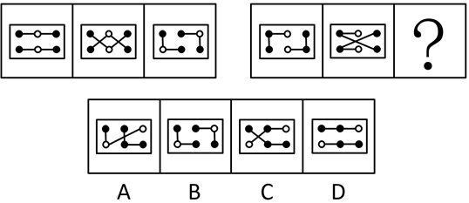

2.下列选项中，符合所给图形的变化规律的是 。
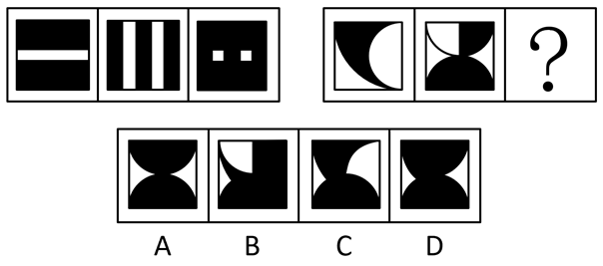

3.下列选项中，能组合成一个3×3×3立方体方块的是 。
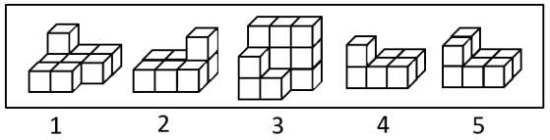
A.1、2、3
B.2、3、4
C.1、3、4
D.2、3、5

4.下列选项中，符合所给图形的变化规律的是 。
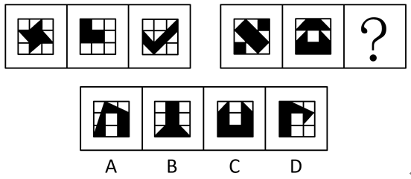

5.下列选项中，符合所给图形的变化规律的是 。
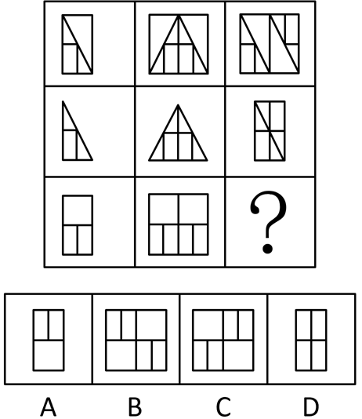

6.下列选项中，符合所给图形的变化规律的是（ ）。
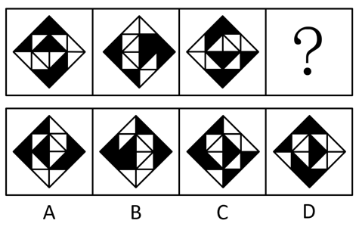

7.下列选项中，不能由展开图折叠而成的是（ ）。
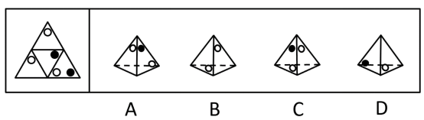

8.把下列图形分成两类，分类正确的是（ ）。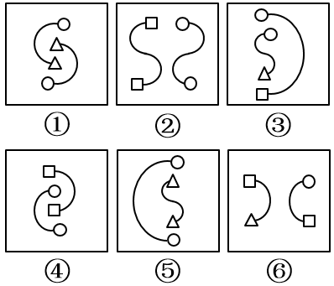
A.①②⑤；③④⑥
B.①②⑥；③④⑤
C.①③⑤；②④⑥
D.①③⑥；②④⑤

9.下列选项中，符合所给图形的变化规律的是 。
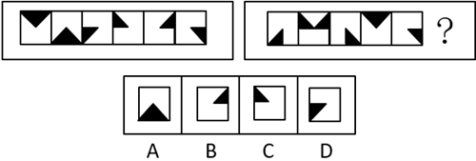

10.下列选项中，与所给图形规律相同的是（ ）。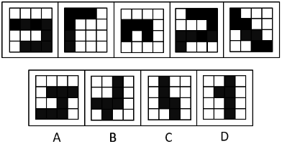

11.下列选项中，符合所给图形的变化规律的是（）。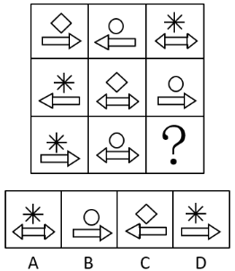

12.下列选项中，符合所给图形的变化规律的是（）。
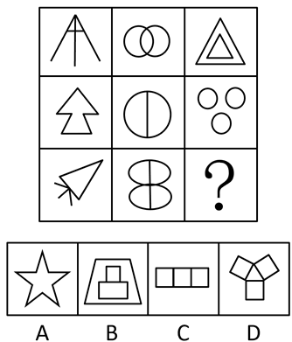

13.实现伟大梦想从来都不是在风平浪静、一马平川中顺利进行的，必然是在应对挑战、化解风险中艰难奋进的。只有增强忧患意识，深刻认识到发展起来以后的问题并不比不发展的时候少，进入深水区的改革并不比改革初期的开创更容易，才能在遇见一系列复杂的矛盾和难题时沉着应对，确保伟大梦想顺利实现。
如果上述论断为真，那么下列 项也一定为真。
A.只要应对挑战，就能确保伟大梦想顺利实现
B.发展起来以后的问题比不发展的时候多很多，进入深水区的改革比改革初期难很多
C.只有在风平浪静中，才有增强忧患意识的必要
D.如果不能增强忧患意识，那么就无法在遇见一系列复杂矛盾和难题时沉着应对

14.对所有的静脉血标本进行检测，没有发现阳性HIV抗体。
如果上述断定为假，则下列 项一定为真。
A.要发现阳性HIV抗体，必须对所有静脉血标本进行检测
B.对所有静脉血标本进行检测，未必能发现阳性HIV抗体
C.部分静脉血标本尚未进行检测，或者已经发现了阳性HIV抗体
D.部分静脉血标本尚未进行检测，但是已经发现了阳性HIV抗体

15.当今社会，二维码支付方式在餐饮门店、超市、便利店等线下小额支付场景中得到了广泛的应用。但在条码生成机制和传输过程中仍存在风险隐患，也引发了不少涉及支付安全风险的案件。
下列 项能够对题干中的结论起到解释的作用。
A.静态条码容易被篡改或变造，容易携带木马或病毒
B.线下扫码支付为用户带来了便捷的消费体验
C.商家利用线下扫码支付可以帮助自身提高经营收益
D.采用先进的令牌技术进行变异处理后，可以保护真实卡号信息

16.木星是气态巨行星，也是太阳系中最大的行星，质量是太阳系中其他七大行星质量总和的2.5倍。观测发现，围绕木星的70多颗卫星大部分由水冰构成。因此，木星的大气层里应含有相当数量的水。
下列 项如果为真，最能支持以上论述。
A.经过若干亿年之后，卫星可能慢慢地跌落到行星上
B.星际空间的水，很多是以气态形式存在的
C.天王星也是气态巨行星，已经证实它含有大量水冰
D.卫星和它所环绕的行星是在同一时期由相同的气体和灰尘所形成的

17.研究人员研究了来自110万人的DNA，得出了一个评分系统。利用该系统可以通过检测某人的DNA来大致预测某人的受教育程度。结果发现，那些基因得分最低的人只有10%的机会从大学毕业；相比之下，那些基因得分在前五分之一的人，有50%的机会从大学毕业。这是有史以来最大规模的人类认知遗传学研究。有些人据此以为，人类的基因与学历之间有极大联系。
下列 项如果为真，最能质疑这些人的观点。
A.在110万被研究者中，抽样显示，只有不到30%的人是大学毕业的
B.在大学毕业的被研究者中，其父母之一是大学毕业的超过50%
C.在110万被研究者中，有超过60%的人是大学毕业的
D.基因得分最居中的人，也有40%的机会从大学毕业

18.G镇A小区内老王家出现了不少飞蛾，除非小区里业主家出现了飞蛾，否则小区不能向居委会申请除蛾的药剂。G镇B小区可以向居委会申请除蛾的药剂。
如果上述断定为真，则下列 项不能断定真假。
ⅠA小区有的业主家中没有发现飞蛾。
ⅡA小区可以申请除蛾的药剂。
ⅢB小区的业务家均出现了飞蛾。
A.只有Ⅰ
B.只有Ⅱ
C.只有Ⅰ和Ⅲ
D.Ⅰ、Ⅱ和Ⅲ

19.日益严重的抗生素抗药性使得人们将来可能死于今天很容易治愈的疾病。有研究称，蚂蚁可能成为新型抗生素的来源。
上述结论的成立需要补充下列 项作为前提。
A.侵袭蚂蚁的病原体没有对蚂蚁产生的抗菌素形成抗药性
B.蚂蚁使用身上特殊腺体分泌的化学成分包裹自己来抵御病菌
C.不同蚂蚁所产生的化学物质，其杀菌效力各不相同
D.有些真菌可以释放化学成分劫持蚂蚁的神经中枢而杀死蚂蚁

20.工厂对技术工人的学历情况进行了调查，发现过去五年间新进厂的技术工人学历层次有大幅度提高。因此，工厂技术工人的素质整体有较大提升。
如果上述情况属实，下列 项无法对结论起到支持。
A.过去五年间的新进厂的技术工人现在仍在工厂上班
B.素质高的技术工人生产的产品较少出现不合格的情况
C.学历越高的人，素质也越高
D.学历高的人会带动其他同事提高素质

21.爱因斯坦对人类最大的贡献就是相对论的提出，它是人类研究宇宙强有力的工具。爱因斯坦通过相对论进行过宇宙质量的计算，结果发现宇宙的质量总和竟然为零。爱因斯坦认为，宇宙在大爆炸后产生的物质有正反两种形式，反物质和正物质完全相反，而且正、反物质质量相等。但科学家在宇宙中只发现了很小量的反物质，那大部分的反物质去哪里了？如果它们不存在于宇宙中，爱因斯坦通过相对论的计算也不会发现宇宙质量总和为零。但是宇宙的质量为零，这说明反物质应该还是存在于宇宙当中。
下列 项是以上论述所假设的前提。
A.只存在一个宇宙
B.爱因斯坦通过相对论的计算是正确的
C.人类如果不能利用反物质的巨大能量，就不能进行星际探索
D.科学家在实验室中发现了反物质，而且现在也可以在实验室制造一部分反物质

22.一直以来，大气中二氧化碳的作用存在正反两面：其浓度的升高一方面能促进陆地生态系统光合产物积累，增加土壤碳储量，形成土壤的固碳效应，这是正面作用；另一方面，它又会增加陆地生态系统甲烷和氧化亚氮等温室气体排放，加剧温室效应，这是负面作用。因此，二氧化碳在大气中还是负面作用居多。
下列 项能够对题干中的结论起到解释的作用。
A.二氧化碳形成的土壤固碳效应比温室效应更重要
B.二氧化碳是植物光合作用的必备原料，其含量增多对植物有好处
C.二氧化碳浓度增加是好是坏关键看人类如何加以利用
D.根据观测数据，二氧化碳产生的温室效应抵消并超过了固碳效应

23.在国家社科基金重大项目招标中，甲、乙、丙、丁、戊、已等六所高校参与了投标。根据相关规则，最终只能有一所高校中标。关于究竟哪所高校是中标者，公布结果前参与投票的三位评审专家谈了各自的看法：
（1）中标的高校不是甲就是乙；
（2）中标的高校不是丙；
（3）戊和己两所高校均未中标。
对照后来公布的中标结果，发现上述三位专家中只有一人的看法是正确的。
根据以上信息，可以确定下列 项中的三所高校均未中标。
A.甲、戊、已
B.丙、戊、己
C.甲、乙、丁
D.甲、丙、丁

24.近期女子乒乓球世界排名前7名（没有并列）在甲、乙、丙、丁、戊、己和庚（这不是排名顺序）7人中产生。已知：
（1）甲排名第4；
（2）乙和丙的排名在甲之前；
（3）丁的排名在乙之前；
（4）排名第6的是一名外国选手；
（5）在排名中，每一名外国选手的前一名都是中国选手；
（6）戊是一名外国选手。
如果己和丙排名之间隔着两人，则可以得出下列 项。
A.己排名第7
B.庚排名第5
C.乙和庚排名之间隔着两人
D.乙和庚排名之间隔着三人

